【愛称】 壱（いち） 【年齢】 推定８～９歳 【性別】 オス
【犬種】 ラブＭＩＸ 【体重】 ２３ｋｇ 【毛色】 クリーム
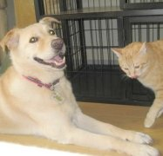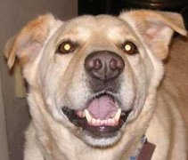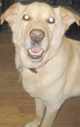
【状態】ワクチン・ノミダニ取り・駆虫済み フィラリア（―）症候性てんかん（投薬中）
【人馴れ】慣れれば 問題なし
【経緯・性格】捨てられ仲間と暮らしていたところを保護。保護直後（Ｈ１８．12．3）に4回の発作を起こしたので大学病院にて検査を受けたところ「症候性てんかん」と診断されました。現在 「てんかん」の薬を服用していますが お散歩や普段の生活に問題はありません。とても温厚な性格です。他犬に唸られても一切吠え返す事はありませんが、眠い時などにしつこく触ったりすると唸り噛み付く事があるので注意が必要です。室内でのトイレは100％の成功率です。お留守番が少なく、大人ばかりのご家庭で、壱の状態を理解して下さるご家庭を希望します。室内飼育で「てんかん」の治療など健康管理をお約束いただけるご家庭で終生家族の一員として可愛がって下さる方をお待ちしています。
【預かり日記】 うちの子日記 http://mikitrm.exblog.jp/
【千葉わんＨＰ】 http://animal-note.cool.ne.jp/
【里親希望のアンケートフォーム】 http://route326.kir.jp/kibou_satooya.htm
【お問い合わせ先】 吉田 korotarouhs@nifty.com

【愛称】 壱（いち） 【年齢】 推定８～９歳 【性別】 オス
【犬種】 ラブＭＩＸ 【体重】 ２３ｋｇ 【毛色】 クリーム
【状態】ワクチン・ノミダニ取り・駆虫済み フィラリア（―）症候性てんかん（投薬中）
【人馴れ】慣れれば 問題なし
【経緯・性格】捨てられ仲間と暮らしていたところを保護。保護直後（Ｈ１８．12．3）に4回の発作を起こしたので大学病院にて検査を受けたところ「症候性てんかん」と診断されました。現在 「てんかん」の薬を服用していますが お散歩や普段の生活に問題はありません。とても温厚な性格です。他犬に唸られても一切吠え返す事はありませんが、眠い時などにしつこく触ったりすると唸り噛み付く事があるので注意が必要です。室内でのトイレは100％の成功率です。お留守番が少なく、大人ばかりのご家庭で、壱の状態を理解して下さるご家庭を希望します。室内飼育で「てんかん」の治療など健康管理をお約束いただけるご家庭で終生家族の一員として可愛がって下さる方をお待ちしています。【預かり日記】 うちの子日記 http://mikitrm.exblog.jp/
【千葉わんＨＰ】 http://animal-note.cool.ne.jp/
【里親希望のアンケートフォーム】 http://route326.kir.jp/kibou_satooya.htm
【お問い合わせ先】 吉田 korotarouhs@nifty.com

